Microsoft Azure is gelanceerd in 2010 en bevat een hele serie producten. Azure biedt vooral producten aan in de categorieën Software as a Service (SaaS), Infrastructure as a Service (Iaas) & Platform as a Service (PaaS). Azure heeft een aantal zeer goede producten voor virtualisatie. Zo Biedt Azure een enorm aanbod aan verschillende soorten machines aan voor verschillende doeleindes. Ook hun virtuele netwerkmogelijkheden zijn enorm. Dit alles is mooi geordend en zeer gemakkelijk in gebruik. De Azure datacenters zijn over heel de wereld verspreid. Deze zijn altijd het nieuwste van het nieuwste en zijn zeer goed verbonden onderling en met de buitenwereld. Omdat Azure van Microsoft is, is Azure ook perfect te integreren met bestaan gebruikers accounts in domeinen. Dit geeft de gebruiker volledige controle over wie wat kan gebruiken en zien. Azure biedt ook een aantal services aan. Daarvan is Cloud gebaseerde Active Directory er een van. Ook bieden ze een volledig aanbod aan services aan om een CI/CD pijpleiding te realiseren.

Azure DeVops was vroeger bekend als Visual Studio Team System (VSTS) of Team Foundation Server (TFS). Het is een versie beheer, rapportering, vereisten beheer, project beheer, automatisch compileer, test en uitrol beheer tool gemaakt door Microsoft. De tool maakt gebruik van Team Foundation Version Control (TFVC) of Git. De tool is gemaakt om de volledige levenscyclus van een programma te controleren en beheren. Ook biedt de tool de mogelijkheid aan programmeerteams om in een DeVops sfeer samen te werken. Het mooie aan deze tool is dat het bijna in iedere Integrated Development Environment (IDE) te integreren is.

Het is mogelijk om deze tool zowel lokaal als in de Cloud te implementeren. Microsoft heeft deze tool toegevoegd aan hun Azure aanbod onder Azure DeVops. Microsoft heeft de verschillende componenten van deze tool opgesplitst op het platform. Dit maakt het mogelijk dat de gebruiker niet alle componenten tegelijk hoeft te gebruiken of te implementeren. De gebruiker kan zo naar hun voorkeur functie kiezen.

Azure DeVops kan gebruikmaken van twee soorten versie controle in een project. Het kan gebruikmaken van de door Microsoft speciaal ontwikkelde versie beheer framework TFVC voor Azure DeVops of het wereld befaamde Git.

TFVC ondersteund twee manieren van werken, met een centraal systeem of lokaal met check-out/ check-in op de computer van de programmeur. Bij het gebruik van een centraal systeem worden files die door een andere programmeur gebruikt worden als ‘alleen lezen’ bestempeld. Dit kan leiden tot problemen als andere programmeurs deze files nodig hebben voor bepaalde zaken. Dit heeft Microsoft proberen oplossen door het mogelijk te maken om volledig lokaal te werken. De programmeur kan dan alle files aanpassen waar nodig. Eventuele problemen met verschillende files moeten dan worden opgelost bij check-in. Dit maakt het mogelijk dat er veel minder conflicten ontstaan. Een ander voordeel is dat de gebruiker de mogelijkheid heeft om met TFVC, regels te configureren die bij check-in worden uitgevoerd.

Git is een veel gebruikt versie beheersysteem. Bijna alle IDE’s bieden ondersteuning aan voor dit systeem. Het werkt gelijkaardig zoals TFVC. Alleen kan de gebruiker met Git geen regels configureren die worden uitgevoerd bij check-in. Git is wel volledig compatibel met Azure DeVops. Zo kan er rechtstreeks met Git op Azure DeVops gepubliceerd worden. Dit alles zorgt ervoor dat gebruikers door gebruik van Git, met bijna iedere IDE of programmeertaal, Azure Devops kan gebruiken.

Een ander voordeel van Azure DeVops is de uitgebreide rapportering ingebouwd in de tool. Deze maakt het mogelijk om uitgebreide verslagen te genereren van de uitgevoerde testen, een uitgevoerde check-in, compilatie problemen, enz. Ook staat het de gebruiker toe om gepaste meldingen te versturen of automatisatie te configureren om bepaalde problemen op te lossen. Daarnaast heeft Azure Devops ook een ingebouwde tool om planningen voor projecten bij te houden.

Azure Boards is letterlijk een volledige implementatie rechtstreeks in Azure DeVops van een scrum bord. Zo kan de gebruiker bij het opleveren van een uitgevoerde taak automatisch de compilatie pijpleiding laten starten. Ook is het volledig geïntegreerd met GitHub waardoor de gebruiker geen extra kosten moet maken om een Azure Repository aan te maken. Ook bestaat de mogelijkheid om Azure boards naadloos te laten samenwerken met de populairste chat applicaties voor ontwikkelaars, zoals Slack.

In Azure DeVops als een gebruiker een CI pijpleiding wil configureren, kan de gebruiker dat simpel via de web interface doen of met de Azure powershell add-on. Azure DeVops gebruikt zoals eerder vermeld, twee soorten versie beheer tools. Om met Git een pijpleiding te bouwen selecteert de gebruikt simpel weg als bron een git repository. Daarna kan de gebruiker kiezen uit een hele serie voor gemaakte motoren voor het compileren van de code. Ook door gebruik te maken van een marktplaats kunnen er zelfs volledig aangepaste motoren gebruikt worden. Hierna wordt de gebruiker gevraagd om een azure-pipelines.yml aan te maken in de broncode waarin dan de configuratie geschreven wordt voor de uit te voeren compilatie. De gebruiker kan dan nog stappen toevoegen voor testen uit te voeren. Azure DeVops heeft de mogelijkheid om op verschillende manieren de software uit te rollen. Gaande van in de Cloud naar specifieke lokale omgevingen enz.

Azure Devops prijzen worden beschreven in figuur (verwijzing).

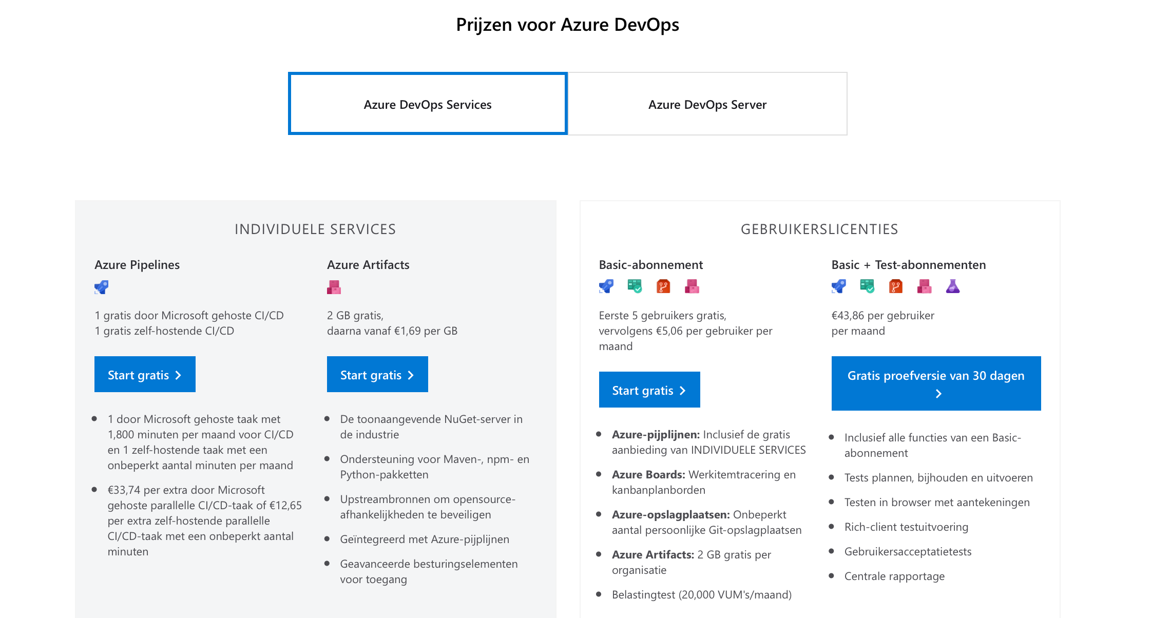

Azure DeVops is in dit onderzoek het vertrekt punt voor de vergelijkingen. Dit omdat het perfect met de huidige werkwijze van Aucxis integreert en omdat zij reeds Microsoft partner zijn. In alle vergelijkingen zal gekeken worden of Git gebruikt kan worden omdat dit het een stuk gemakkelijker maakt voor de vergelijkingen. Aucxis ontwikkelt veel applicaties in .NET Core en daarom moet er ook gekeken worden of de alternatieve hiervoor compatible zijn. Azure DeVops is dus het zeer capabele vertrek punt voor de vergelijkingen met de andere Cloud platform aanbieders.